Inbjudan
Tävling: Jr Cup
Datum: 1 – 4 juli, 2020
Arrangör: Lerums Segelsällskap, Marstrands Segelsällskap, Svenska Seglarförbundet
1. Regler
  - Tävlingen genomförs i överensstämmelse med reglerna så som de är definierade i Kappseglingsreglerna (KSR) och med Addendum Q. Vid eventuell konflikt mellan regler har Addendum Q företräde.

1.2 Alla båtar ska, i enlighet med World Sailing Regulation 20, föra reklam vald och tillhandahållen av arrangören.

1.3 Tävlande ska följa SSF:s licensbestämmelser.

1.4 Vid protest används en röd flagga, som arrangören tillhandahåller. (Se Addendum Q)

1.5 En tävlande som lämnat land ska ha på sig personlig flytutrustning. Den här regeln gäller inte vid kortvarigt byte eller justering av kläder eller personlig utrustning eller när den tävlande befinner sig i hamn eller under däck. Våtdräkter och torrdräkter är inte personlig flytutrustning. Detta ändrar KSR 40. En båt som bryter mot den här regeln kan varnas eller straffas på det sätt som protestkommittén finner lämpligt (DPI).

2. Villkor för att delta
2.1 Den tävlande ombord som har ansvaret ska vara medlem av en klubb som är ansluten till sin nationella myndighet.

2.2 En besättning ska bestå av tre personer representerande av samma klubb, som ska vara ansluten till sin nationella myndighet. Alla i besättningen ska vara födda 2000 eller senare. Besättningens sammanlagda ålder får inte överstiga 50 år. En besättningsmedlems ålder är lika med den ålder som seglaren fyller under 2020. Minst en ombord ska ha seglingserfarenhet motsvarande Svenska Seglarförbundets guldmärke.

2.3 Varje deltagande båt ska vara ansvarsförsäkrad.

2.4 Tävlande deltar i regattan helt på egen risk. Se KSR 4, Besluta att kappsegla. Den arrangerande myndigheten accepterar inget ansvar för sak- eller personskador som någon råkat ut för i samband med eller före, under eller efter tävlingen.

2.5 Deltagarantalet är begränsat till 36 besättningar.

2.6 Båtar tillhandahålls av arrangören. För att ha rätt att delta ska besättningen vara anmäld, betala startavgiften, registrera sig. Besättningen (och minderårigas målsmän) ska vara införstådd med hur hanteringen av de tillhandahållna båtarna går till (se bilaga A) samt att skador som uppkommit på grund av vårdslös eller felaktig hantering kommer att faktureras i efterhand, dock max 5 000 kr per enskild händelse.

2.7 Tävlande ombord som har ansvaret ska ha en giltig tävlingslicens utfärdad av Svenska Seglarförbundet. Kravet gäller från och med det år en tävlande fyller 12 år. Kravet gäller den som är svensk medborgare eller som har varit bosatt i Sverige minst sex av de senaste tolv månaderna innan regattan genomförs.

2.8 Ingen form av alkohol eller droger får förtäras från invigningen den 1 juli till och med prisutdelningen den 4 juli. Alla deltagare ska följa uppförandereglerna, dessa publiceras på officiella anslagstavlan och som bilaga i seglingsföreskrifterna senast vid
registrering. En individ som bryter mot de här reglerna kan varnas eller straffas på det sätt som protestkommittén finner lämpligt (DPI).

3. Anmälan
3.1 Intresseanmälan ska göras av föreningen mellan den 15 mars klockan 15 - 15 april i Sailarena, https://www.sailarena.com/sv/se/club/svenska-seglarforbundet/jr-cup-2020/

  - Intresseanmälan ska innehålla uppgifter om klubb och kontaktuppgifter till lagansvarig.
  - Deltagarantalet är begränsat. Senast den 20 april får alla som intresseanmält sig besked om de har kommit med eller inte. Först till kvarn gäller för två lag per klubb. Om en klubb anmält fler än två lag så får de lagen deltaga i mån av plats.

  - Anmälningsavgiften för lag som anmäler sig med båt (C55:a eller RIB enligt överenskommelse med arrangör) är 1 500 kr, utan båt är anmälningsavgiften 5 000 kr. Max 16 C55:or och 3 RIB:ar kommer att användas, först till kvarn gäller. Anmälningsavgiften plus eventuellt boende för hela laget ska betalas till SSF via Bankgiro 641-6945 15 maj.
  - Efteranmälan kan, i mån av plats, göras efter tävlingsledningens godkännande fram till 1 juli till en förhöjd avgift (6 000kr/lag). Kontakta i detta fall hugo@ssf.se

4. Registrering
4.1 Registrering ska göras på tävlingsexpeditionen senast torsdag 2 juli, kl. 8.50.

5. Seglingsföreskrifter
5.1 Seglingsföreskrifterna publiceras på den officiella anslagstavlan i samband med registreringen.

6. Tidsprogram
6.1 Tisdag 30 juni
Klubbar som kommer med båt har möjlighet att lämna dem vid MSS slip, Muskeviken, Koön. Mejla hugo@ssf.se för att anmäla om ni kommer med båten på tisdag.

Onsdag 1 juli
10.00 – 18.00 Överlämning av båtar MSS Slip, Muskeviken, Koön
OBS! Tid för när ni senast ska överlämna er båt kommer att meddelas av arrangören
15.00 – 18.00 Registrering
15.00 Boendet öppnar för inflyttning
Boendet måste anmälas och betalas i förväg.
17.00 Invigning

Torsdag 2 juli
08.30 – 08.50 Registrering
09.00 Skepparmöte i Junior Arena
10.30 Tid för första varningssignal

Fredag 3 juli
10.00 Tid för första varningssignal

Lördag 4 juli
10.00 Tid för första varningssignal
Ca 14.00 Finalsegling
Ca 15.00 Prisutdelning

7. Tävlingsformat
7.1 Tävlingen genomförs som sprintformat i fleet om 5 – 8 båtar per start. Beräknad seglingstid är ca 15 min per race. Inledningsvis seglas en grundomgång. Därefter följer finalomgång (andra chansen, sista halmstrået, semi- samt finalrace).

7.2 Tävlingen genomförs i båtar av typ C55, med en besättning på tre personer inklusive skeppare.

7.3 Till varje båt finns storsegel, fock och spinnaker.

7.4 Båtar tillhandahålls av arrangören. Båtarna disponeras för varje kappsegling.

8. Kappseglingsområde
8.1 Kappseglingarna genomförs utanför Hedvigsholmen, Marstrand.

9. Banan
9.1 Banan anges i seglingsföreskrifterna.

10. Protester och straff
10.1 Addendum Q gäller.

11. Poängberäkning
11.1 Lågpoängsystemet enligt KSR Appendix A, gäller med den avvikelsen att samtliga kappseglingar räknas.

11.2 Om grupperna har seglat olika många kappseglingar när ett sammanlagt resultat ska räknas ut så tas de senast genomförda kappseglingarna bort tills alla grupperna har lika många genomförda kappseglingar.

11.3 I KSR Appendix A4.2 ersätts ”anmälda till serien” med ”antalet båtar i den kappsegling som har flest antal båtar berättigade att starta”.

12. Priser
12.1 Priser kommer att delas ut i form av nyttopriser, genom lottning, goda prestationer och efter resultat till de tre främsta besättningarna. Vinnarlaget får ta emot Jr Cups vandringspokal.

13. Regler för stödpersoner
a) Stödpersoner ska följa Svenska Seglarförbundets säkerhetskodex.
b) Stödperson ska sjösätta, förtöja och ta upp sin farkost (coach-båt) enligt anvisningar från arrangören.
c) Stödperson ska följa KSR 1, 2 och 55 samt inte utsätta en tävlande för risk att bryta mot KSR 41.
d) Under kappsegling får en stödperson inte vara närmare en tävlande än 50 meter, utom när stödpersonen agerar enligt KSR 1.1.

Datum: 2020-02-22

Jr Cup genomförs i samarbete med:

Bilaga A

ATT SEGLA MED AV ARRANGÖREN TILLHANDAHÅLLNA BÅTAR
Här är lite praktisk information hur det fungerar och vad som är viktigt att tänka på när vi seglar med av arrangören tillhandahållna båtar.
För att tävlingen ska vara så rättvis som möjligt måste båtarna vara identiska. För att detta ska kunna gälla hela tävlingen, när så många olika lag använder båtarna, är det viktigt att tänka på följande:
- Kontrollera båten när ni kliver ombord, att allt finns och att inget är skadat. Detsamma gäller när ni lämnar båten och nästa besättning tar över.
- Om det är en befintlig skada eller uppstår en skada vid användandet av båten meddela omedelbart vår båtmeck eller kappseglingskommittén.
- Varje gång ni lämnar en båt skall ni signera en båtrapport där eventuella skador också ska rapporteras.
- Eventuella skador eller borttappade saker kommer att debiteras ansvarig klubb som orsakat skadan, dock max 5 000 kr per enskild händelse.

Nedan är en checklista över vad ni ska kontrollera vid användandet:

CHECKLISTA
Före segling
Kontrollera att båten inte har några skador och är i det skick den skall vara.

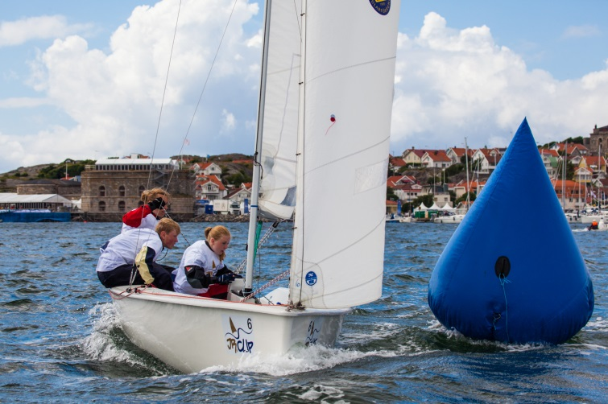
Efter dagens sista segling
Töm båten på allt skräp
Ta bort all tejp på båten
Vik ihop seglen prydligt
Svampa ur båten
Sträck upp alla fall
Ta upp rodret

Skaderapport
Ansvarig ombord är skyldig att lämna in en skaderapport till kappseglingskommittén varje gång en skada (även tappad eller skadad utrustning) uppstår. Upptäcks en skada på båten när den tas över efter besättningsbyte, ska kappseglingskommittén underrättas om detta innan nästa kappsegling.

Båt:

Ansvarig ombord:

Datum, race och klockslag:

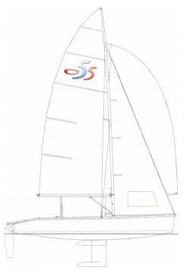
Beskrivning av skadan (markera också var skadan är på bilden) samt om något mer lag var inblandat och vilket lag samt båt det i så fall var:

Skadans orsak:

Ansvarigs underskrift:

Kappseglingskommitténs anteckningar:
Skaderapport mottagen (datum och klockslag):

Blev reparationen åtgärdad på tillfredsställande sätt: JA / NEJ

Uppskattad reparationskostnad i SEK:

Kommentarer:

